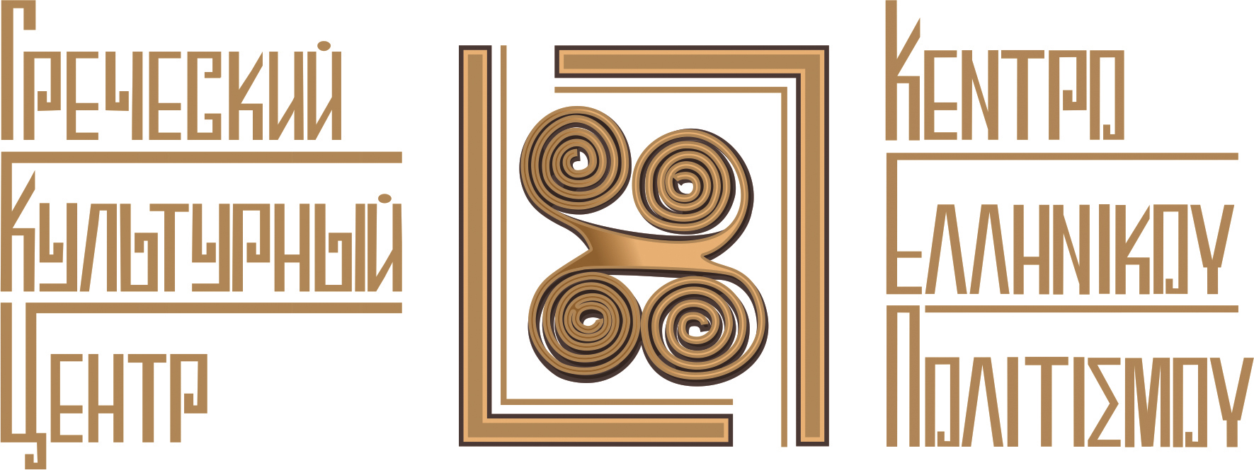
Москва, 20 марта 2018 г.

Дорогие друзья!
Греческий Культурный Центр (Г.К.Ц.) рад представить Вам информацию о международной научно-практической конференции «1018-2018: 1000 лет польско-греческих дипломатических отношений. 1000 лет греческого присутствия в Польше», которая пройдет с 7 по 9 ноября 2018 г. на филологическом факультете Вроцлавского университета (Польша).
Заявки на участие в конференции принимаются до 31 мая 2018 г. на электронный адрес: hellada.polonia.1000.lat@gmail.com
Список участников будет оглашен организационным комитетом до 15 июня 2018 г.
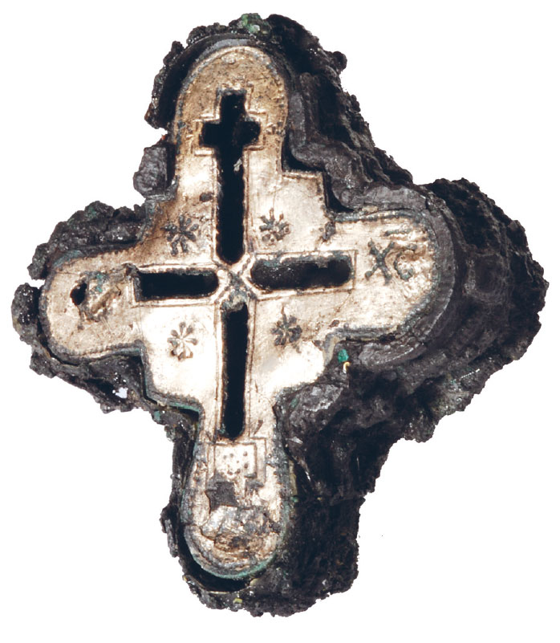
Рабочие языки конференции – польский, греческий и английский.
Организационный сбор – 95 евро (в стоимость входят обеды и издание сборника статей конференции).
Более подробную информацию о работе секций и правилах оформления тезисов можно получить в приложенном файле или по электронной почте: hellada.polonia.1000.lat@gmail.com
Также дается ссылка на информацию о научном мероприятии в интернете:
http://www.greek-language.gr/greekLang/portal/blog/archive/2018/02/05/8438.html

С уважением,

Теодора Янници
директор Греческого Культурного Центра

Μόσχα, 20 Μαρτίου 2018

Αγαπητοί φίλοι!

Το Κέντρο Ελληνικού Πολιτισμού (Κ.Ε.Π.) είναι στην ευχάριστη θέση να σάς ενημερώσει για το Διεθνές Επιστημονικό Συνέδριο «1018 – 2018: 1000η επέτειος των πολωνο-ελληνικών διπλωματικών επαφών. 1000 χρόνια ελληνικής παρουσίας στην Πολωνία», που θα πραγματοποιηθεί την περίοδο 7-9 Νοεμβρίου 2018 στη Σχολή Φιλολογίας του Πανεπιστημίου του Βρότσλαβ (Πολωνία).

Oι ενδιαφερόμενοι παρακαλούνται να αποστείλουν τις αιτήσεις συμμετοχής τους στην ακόλουθη ηλεκτρονική διεύθυνση μέχρι τις 31 Μαΐου 2018: hellada.polonia.1000.lat@gmail.com

Η Επιστημονική Επιτροπή του Συνεδρίου θα αποφασίσει μέχρι τις 15 Ιουνίου 2018 σχετικά με την αποδοχή των αιτήσεων.

Ως γλώσσες του Συνεδρίου ορίζονται η πολωνική, η ελληνική και η αγγλική.

Έξοδα Συνεδρίου: 95 ευρώ (περιλαμβάνονται: γεύματα και δημοσίευση των πρακτικών του Συνεδρίου).

Περισσότερες πληροφορίες σχετικά με τις θεματικές συνεδρίες και τους όρους συμμετοχής στο Συνέδριο δήνασθε να αντλήσετε:

- στο συνημμένο φυλλάδιο
- στην ηλεκτρονική διεύθυνση: hellada.polonia.1000.lat@gmail.com

Επιπρόσθετα επισυνάπτεται και σχετικός σύνδεσμος στο Διαδίκτυο:
http://www.greek-language.gr/greekLang/portal/blog/archive/2018/02/05/8438.html

Με εκτίμηση
Δώρα Γιαννίτση,
διευθύντρια Κέντρου Ελληνικού Πολιτισμού – Κ.Ε.Π.

